PRESIDENTE: ELEAZAR MEDINA CHAVEZ
PRESIDENTA DE DIF:MA.GUADALUPE LOPEZ ALCAZAR

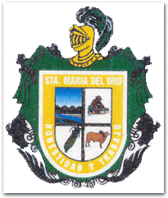

DIRECTORA: GUADALUPE SANDOVAL FARIAS

TITULAR DE LA UNIDAD DE TRANSPARENCIA
OSCAR RODRIGUEZ SANCHEZ

ARTÍCULO 8, FRACCIÓN VI, INCISO H).
AGENDA, EVENTOS, FEBRERO 2018

FECHA |  | EVETO SOCIAL  “FESTEJOS, CONFERENCIAS, EVENTOS PARA LOS CIUDADANOS O PERSONAL DEL DIF.  EJEMPLO, DÍA DEL NIÑO, DIA DE LA MADRE,CONFERENCIAS ETC. | QUIEN CONVOCA  “SIEMPRE ES LA PRESIDENTA O DIRECTORA, EN ALGUNOS GOBIERNO DEL ESTADO”
 | 27-02-2018 | SE FESTEJO LOS CUMPLEAÑOS ,DE LOS ADULTOS MAYORES DEL MES DE FEBRERO | DIF MUNICIPAL REPRESENTADO POR LA PRESIDENTA MA GUADALUPE LOPEZ ALCAZAR

